Московский Авиационный Институт

(Национальный Исследовательский Университет)

Институт №8

Кафедра №806

**РЕФЕРАТ**

**на тему:**

***Джон фон Нейман.***

ФИО: Манташев А. У.

Группа: М8О-105Б-20

№ по списку: 17

Преподаватель: доц. каф. 806 Никулин Сергей Петрович

Оценка: Подпись преподавателя:

Дата сдачи: 17.12.2020

Содержание

**Введение.** 2

**Биография.** 2

**IAS-машина.** 5

**История создания.** 5

**Разработка теории и создание компьютера.** 7

**Архитектура фон Неймана.** 8

**Принципы Дж. фон Неймана.** 9

**Теория игр.** 10

**Клеточные автоматы.** 11

**Участие в Манхэттенском проекте.** 11

**Теория операторов фон Неймана.** 12

**Заключение.** 12

**Список использованной литературы.** 13

**Введение.**

В данном реферате я планирую описать жизнь и достижения в разных областях науки Джона фон Неймана. Он выдающийся математик, сделавший важный вклад в квантовую физику, квантовую логику, функциональный анализ, теорию множеств, информатику, экономику и другие отрасли науки.

Наиболее известен как человек, с именем которого связывают архитектуру большинства современных компьютеров(так называемая архитектура фон Неймана), применение теории операторов к квантовой механике(алгебра фон Неймана), а также участник Манхэттенского проекта и как создатель теории игр и концепции клеточных автоматов.

**Биография.**

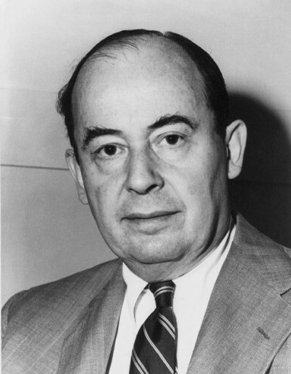Янош Лайош Нейман родился первым из трёх сыновей в состоятельной еврейской семье в Будапеште, бывшем в те времена второй столицей Австро-Венгерской империи. Его отец, Макс Нейман (венг. Neumann Miksa, 1870—1929), переселился в Будапешт из провинциального городка Печ в конце 1880-х годов, получил степень доктора от юриспруденции и работал адвокатом в банке; вся его семья происходила из Серенча. Мать, Маргарет Канн (венг. Kann Margit, 1880—1956), была домохозяйкой и старшей дочерью (во втором браке) преуспевающего коммерсанта Якоба Канна — партнёра в фирме «Kann—Heller», специализировавшейся на торговле мельничными жерновами и другим сельскохозяйственным оборудованием. Её мать, Каталина Майзельс (бабушка учёного), происходила из Мункача. Янош, или просто Янчи, был необыкновенно одарённым ребёнком. Уже в 6 лет он мог разделить в уме два восьмизначных числа и беседовать с отцом на древнегреческом. Янош всегда интересовался математикой, природой чисел и логикой окружающего мира. В восемь лет он уже хорошо разбирался в математическом анализе. В 1911 году он поступил в лютеранскую гимназию. В 1913 году его отец получил дворянский титул, и Янош вместе с австрийским и венгерским символами знатности — приставкой фон (von) к австрийской фамилии и титулом Маргиттаи (Margittai) в венгерском именовании — стал зваться Янош фон Нейман или Нейман Маргиттаи Янош Лайош. Во время преподавания в Берлине и Гамбурге его называли Иоганн фон Нейман. Позже, после переселения в 1930-х годах в США, его имя на английский манер изменилось на Джон. Любопытно, что его братья после переезда в США получили совсем другие фамилии: Vonneumann и Newman. Первая, как можно заметить, является «сплавом» фамилии и приставки «фон», вторая же — дословным переводом фамилии с немецкого на английский. Фон Нейман получил степень доктора философии по математике (с элементами экспериментальной физики и химии) в университете Будапешта в 23 года. Одновременно он изучал химические технологии в швейцарском Цюрихе (Макс фон Нейман полагал профессию математика недостаточной для того, чтобы обеспечить надёжное будущее сына). С 1926 по 1930 год Джон фон Нейман был приват-доцентом в Берлинском университете. В 1930 году фон Нейман был приглашён на преподавательскую должность в американский Принстонский университет. Был одним из первых приглашённых на работу в основанный в 1930 году научно-исследовательский Институт перспективных исследований, также расположенный в Принстоне, где с 1933 года и до самой смерти занимал профессорскую должность.

В 1936—1938 годах Алан Тьюринг работал в Принстонском институте под руководством Алонзо Чёрча и защитил докторскую диссертацию. Это случилось вскоре после публикации в 1936 году статьи Тьюринга «О вычислимых числах в применении к проблеме разрешимости» (англ. On Computable Numbers with an Application to the Entscheidungs problem), которая включала в себя концепции логического проектирования и универсальной машины. Фон Нейман, несомненно, был знаком с идеями Тьюринга, однако неизвестно, применял ли он их в проектировании IAS-машины десять лет спустя.

В 1937 году фон Нейман стал гражданином США. В 1938 он был награждён премией имени М. Бохера за свои работы в области анализа.

Первый успешный численный прогноз погоды был произведен в 1950 году с использованием компьютера ENIAC командой американских метеорологов совместно с Джоном фон Нейманом. В октябре 1954 года фон Нейман был назначен членом Комиссии по атомной энергии, которая ставила своей главной заботой накопление и развитие ядерного оружия. Он был утвержден Сенатом Соединенных Штатов 15 марта 1955 года. В мае он и его жена переехали в Вашингтон, пригород Джорджтаун. В течение последних лет жизни фон Нейман был главным советником по атомной энергии, атомному оружию и межконтинентальному баллистическому оружию. Возможно, вследствие своего происхождения или раннего опыта в Венгрии, фон Нейман решительно придерживался правого крыла политических взглядов. В статье журнала «Лайф» (англ. Life), опубликованной 25 февраля 1957 года, вскоре после его смерти, он представлен приверженцем предупредительной войны с Советским Союзом.

Летом 1954 года фон Нейман ушиб левое плечо при падении. Боль не проходила, и хирурги поставили диагноз: костная форма рака. Предполагалось, что рак фон Неймана мог быть вызван радиоактивным облучением при испытании атомной бомбы в Тихом океане или, может быть, при последующей работе в Лос-Аламосе, штат Нью-Мексико (его коллега, пионер ядерных исследований Энрико Ферми, умер от рака желудка на 54-м году жизни). Болезнь прогрессировала, и посещение три раза в неделю совещаний КАЭ (Комиссии по атомной энергии) требовало огромных усилий. Через несколько месяцев после постановки диагноза фон Нейман умер в тяжёлых мучениях. Когда он лежал при смерти в госпитале Вальтера Рида, он попросил встречи с католическим священником. Ряд знакомых учёного полагает, что, поскольку он был агностиком большую часть сознательной жизни, это желание не отражало его реальные взгляды, а было вызвано страданиями от болезни и страхом смерти.

**IAS-машина.**

AS-машина (англ. IAS machine, досл: Машина Института перспективных исследований) — одна из первых электронных вычислительных машин, построенная в Институте перспективных исследований (IAS, Institute of Advanced Studies) в Принстоне, шт. Нью-Джерси, США. Компьютер также иногда называют «машиной Фон Неймана», так как она создавалась под руководством Джона фон Неймана, когда он работал одновременно в Институте перспективных исследований и профессором математики в Принстонском университете. Компьютер строился в период с 1945 по 1951 год. Общая конструкция компьютера стала носить название «архитектура фон Неймана» (или «принстонская архитектура» в противоположность «гарвардской архитектуре») и послужила образцом для создания других аналогичных компьютеров в США и во всём мире.

**История создания.**

Идея создания машины обдумывалась фон Нейманом ещё в ноябре 1945 года, когда в Институте Мура только закончились работы над первым электронным компьютером ENIAC и начались работы над следующим компьютером — EDVAC. В связи с окончанием Второй мировой войны обязательства участников проекта перед военным ведомством исчерпывались и после демобилизации каждый из них был волен продолжать свою карьеру на своё усмотрение. Из-за споров с Институтом Мура по авторским правам на изобретения, в марте 1946 года проект покинули Экерт и Мокли, решив создать коммерческое предприятие по производству компьютеров. Фон Нейман решил вернуться в Институт перспективных исследований (IAS), где хотел продолжить работы над новым научным направлением — электронными вычислительными машинами и их применением в науке. В качестве других мест, которые фон Нейман рассматривал летом 1945 года, были Массачусетский технологический институт и Чикагский университет.

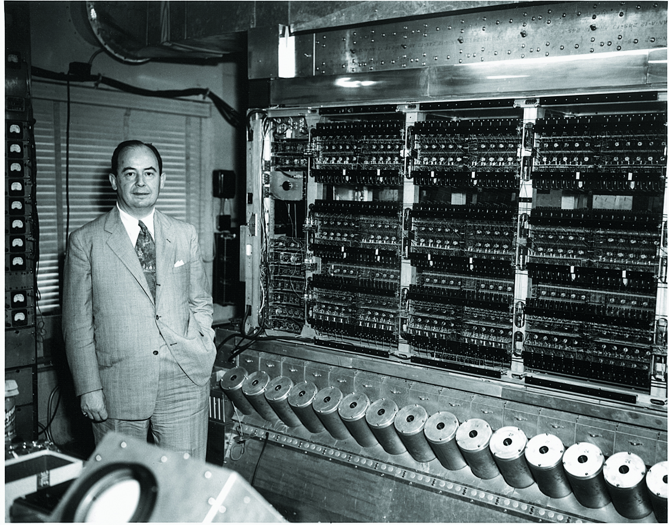Выбор IAS как места для создания компьютера был очень необычным, так как Институт перспективных исследований занимался исключительно теоретической наукой и не имел никаких лабораторий и оборудования для проведения каких-либо экспериментов, не было даже помещения для работы инженеров. Тем не менее проект электронного компьютера («Electronic Computer Project» так официально назывался проект в Институте) был поддержан ведущими учёными Института, в частности, Освальдом Вебленом и руководителем Института — Фрэнком Айделоттом (Frank Aydelotte), а также получил финансовую поддержку со стороны компании RCA, которая брала на себя все вопросы обеспечения проекта вакуумными лампами, и армейского (Army Ordnance Department) и морского (Office of Naval Research) ведомств США: фон Нейман убедил военно-морское ведомство, что IAS-машину можно будет использовать для численного прогноза погоды. Фон Нейман предложил создать IAS-машину как опытный образец, на котором будут отрабатываться различные способы вычислений и технологии. По образу и подобию IAS-машины различные учреждения, испытывающие нужду в компьютерах, будут строить свои машины, экономя таким образом свои средства на изыскания.

В марте 1946 года главным инженером проекта был назначен Джулиан Бигелоу (Julian Bigelow). Фон Нейман стал директором проекта. Из Института Мура, покинув проект EDVAC, перешли Герман Голдстайн (заместитель директора проекта), Артур Бёркс (Arthur Burks), Роберт Шоу (Robert Shaw) и Джон Дэвис (John Davis). Фон Нейман предлагал должность главного инженера Экерту, но потом отозвал своё предложение, когда стало ясно, что Экерт планирует заняться бизнесом. В проекте также принимали участие Джеймс Померен (James Pomerene), Ральф Шлуц (Ralph J. Slutz), Виллис Вэйр (Willis H. Ware). На всём протяжении проекта общее число человек в команде не превышало шести. Планировалось проект выполнить за 3 года. Для ускорения работы было принято решение вести все работы над компьютером параллельно, поэтому команда разбилась на четыре группы, которые исследовали разные направления проекта:

1. логическое устройство компьютера (Бёркс, Голдстайн, фон Нейман)
2. техническое устройство (Бигелоу, с 1951 г. — Померен)
3. математические вопросы (Голдстайн и фон Нейман)
4. группа численного прогноза погоды (Meteorology Project) (Жюль Чарни).

**Разработка теории и создание компьютера.**

В июле 1946 года Бёрксом, Голдстайном и фон Нейманом была написана знаменитая монография под названием «Предварительное рассмотрение логического устройства электронного вычислительного прибора» (англ.: Preliminary Discussion of the Logical Design of an Electronic Computing Instrument), которая подробно описала устройство и технические характеристики будущего компьютера, которые позднее стали носить название «архитектура фон Неймана». Эта работа развивала идеи, изложенные фон Нейманом в мае 1945 года в рукописи под названием «Первый проект отчёта о EDVAC». В той рукописи, которая не предназначалась для широкой публикации, фон Нейман описывал лишь логическую структуру «идеального» компьютера, в работе же «Предварительное рассмотрение» были описаны все технические подробности. Во второй части монографии под названием «Планирование и кодирование задач для электронного вычислительного прибора» (англ.: Planning and Coding Problems for Electronic Computing Instrument), представленной в трёх частях (часть I — апрель 1947 года, часть II — 15 апреля 1948 года, часть III — 16 августа 1948 года, часть IV так и не увидела свет), были подробно описаны способы программирования будущего компьютера. Эта фундаментальная монография официально была передана её авторами в общественное достояние, и её копия хранится с аффидевитом Бёркса, Голдстайна и фон Неймана в Патентном ведомстве США и в Библиотеке Конгресса США. Голдстайн и фон Нейман, будучи учёными, рассматривали свою работу над компьютером как научное изыскание и пренебрегали коммерческими выгодами от открытий и изобретений, сделанных в процессе его создания.

Главной инженерной проблемой при создании компьютера оказалась проблема с оперативной памятью. Было решено не использовать ртутные линии задержки, как это было сделано в конкурирующем проекте EDVAC. Для требуемой высокой скорости работы IAS-машины (2000-4000 умножений в секунду) память должна была быть с произвольным доступом. Ртутные же линии задержки делали память последовательной и медленной. Первоначально предполагалось воспользоваться предложением компании RCA, которая обещала обеспечить проект статической ламповой памятью под названием Selectron. Но у RCA возникли проблемы с отработкой этой технологии, и к обещанному сроку Selectron-ы так и не поступили. Летом 1948 инженеры IAS-машины решили использовать для оперативной памяти трубки Вильямса и успешно это сделали к январю 1950 года.

Официальный торжественный запуск IAS-машины был произведён 10 июня 1952 года, но машина была доступна для проведения вычислений с весны 1951 года. Первую свою большую задачу машина решила летом 1951 года для Лос-Аламосской национальной лаборатории. Весь 1952 год компьютер работал в две-три смены до середины 1953 года. В декабре 1953 года его разобрали и перевезли в другое более просторное и хорошо охлаждаемое помещение. В 1954 году к компьютеру добавили графический дисплей с 7-дюймовую ЭЛТ 512х512 точек, в 1955 — новый более объёмный магнитный барабан ERA Model 1107.

**Архитектура фон Неймана.**

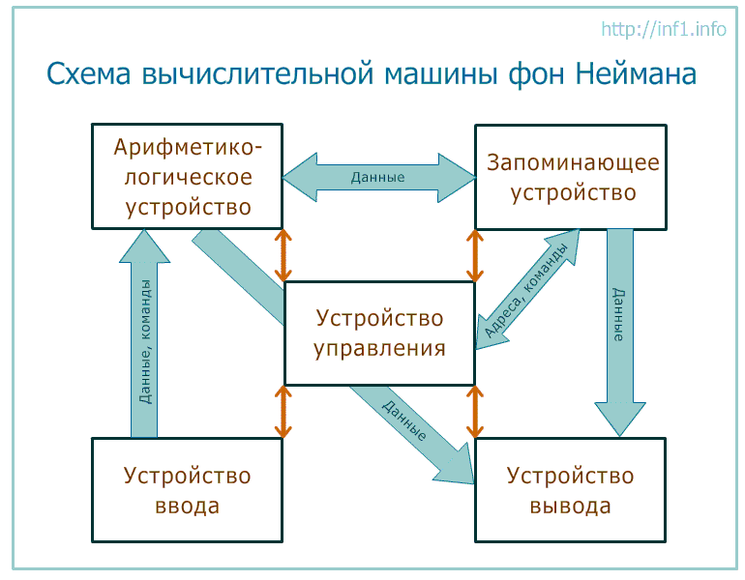Архитектура фон Неймана (модель фон Неймана, Принстонская архитектура) — широко известный принцип совместного хранения команд и данных в памяти компьютера. Вычислительные машины такого рода часто обозначают термином «машина фон Неймана», однако соответствие этих понятий не всегда однозначно. В общем случае, когда говорят об архитектуре фон Неймана, подразумевают принцип хранения данных и инструкций в одной памяти.

Машина фон Неймана состоит из запоминающего устройства (памяти) - ЗУ, арифметико-логического устройства - АЛУ, устройства управления – УУ, а также устройств ввода и вывода.

Программы и данные вводятся в память из устройства ввода через арифметико-логическое устройство. Все команды программы записываются в соседние ячейки памяти, а данные для обработки могут содержаться в произвольных ячейках. У любой программы последняя команда должна быть командой завершения работы.

Команда состоит из указания, какую операцию следует выполнить (из возможных операций на данном «железе») и адресов ячеек памяти, где хранятся данные, над которыми следует выполнить указанную операцию, а также адреса ячейки, куда следует записать результат (если его требуется сохранить в ЗУ). Арифметико-логическое устройство выполняет указанные командами операции над указанными данными.

Из арифметико-логического устройства результаты выводятся в память или устройство вывода. Принципиальное различие между ЗУ и устройством вывода заключается в том, что в ЗУ данные хранятся в виде, удобном для обработки компьютером, а на устройства вывода (принтер, монитор и др.) поступают так, как удобно человеку.

УУ управляет всеми частями компьютера. От управляющего устройства на другие устройства поступают сигналы «что делать», а от других устройств УУ получает информацию об их состоянии.

Управляющее устройство содержит специальный регистр (ячейку), который называется «счетчик команд». После загрузки программы и данных в память в счетчик команд записывается адрес первой команды программы. УУ считывает из памяти содержимое ячейки памяти, адрес которой находится в счетчике команд, и помещает его в специальное устройство — «Регистр команд». УУ определяет операцию команды, «отмечает» в памяти данные, адреса которых указаны в команде, и контролирует выполнение команды. Операцию выполняет АЛУ или аппаратные средства компьютера.

В результате выполнения любой команды счетчик команд изменяется на единицу и, следовательно, указывает на следующую команду программы. Когда требуется выполнить команду, не следующую по порядку за текущей, а отстоящую от данной на какое-то количество адресов, то специальная команда перехода содержит адрес ячейки, куда требуется передать управление.

**Принципы Дж. фон Неймана.**

В 1946 году Д. фон Нейман, Г. Голдстайн и А. Беркс в своей совместной статье изложили новые принципы построения и функционирования ЭВМ. В последствие на основе этих принципов производились первые два поколения компьютеров. В более поздних поколениях происходили некоторые изменения, хотя принципы Неймана актуальны и сегодня.

По сути, Нейману удалось обобщить научные разработки и открытия многих других ученых и сформулировать на их основе принципиально новое.

1. Использование двоичной системы счисления в вычислительных машинах. Преимущество перед десятичной системой счисления заключается в том, что устройства можно делать достаточно простыми, арифметические и логические операции в двоичной системе счисления также выполняются достаточно просто.
2. Программное управление ЭВМ. Работа ЭВМ контролируется программой, состоящей из набора команд. Команды выполняются последовательно друг за другом. Созданием машины с хранимой в памяти программой было положено начало тому, что мы сегодня называем программированием.
3. Память компьютера используется не только для хранения данных, но и программ. При этом и команды программы и данные кодируются в двоичной системе счисления, т.е. их способ записи одинаков. Поэтому в определенных ситуациях над командами можно выполнять те же действия, что и над данными.
4. Ячейки памяти ЭВМ имеют адреса, которые последовательно пронумерованы. В любой момент можно обратиться к любой ячейке памяти по ее адресу. Этот принцип открыл возможность использовать переменные в программировании.
5. Возможность условного перехода в процессе выполнения программы. Не смотря на то, что команды выполняются последовательно, в программах можно реализовать возможность перехода к любому участку кода.

Самым главным следствием этих принципов можно назвать то, что теперь программа уже не была постоянной частью машины (как например, у калькулятора). Программу стало возможно легко изменить. А вот аппаратура, конечно же, остается неизменной, и очень простой.

Для сравнения, программа компьютера ENIAC (где не было хранимой в памяти программы) определялась специальными перемычками на панели. Чтобы перепрограммировать машину (установить перемычки по-другому) мог потребоваться далеко не один день. И хотя программы для современных компьютеров могут писаться годы, однако они работают на миллионах компьютеров после несколько минутной установки на жесткий диск.

**Теория игр.**

В 1947 году вышло второе издание книги Джона фон Неймана и Оскара Моргенштерна «Теория игр и экономическое поведение», где впервые была изложена теория ожидаемой полезности. Новая теория возникла как дополнение к теории игр. В вводной главе книги, рассказывающей о применении теории игр в экономике, авторы кратко излагают основные положения экономической теории и предлагают новый метод для оценки полезности благ — именно здесь и была изложена аксиоматика теории ожидаемой полезности. Смысл гипотезы заключается в том, что рациональный игрок при выборе решения пытается максимизировать некоторую величину (благо); кажется естественным 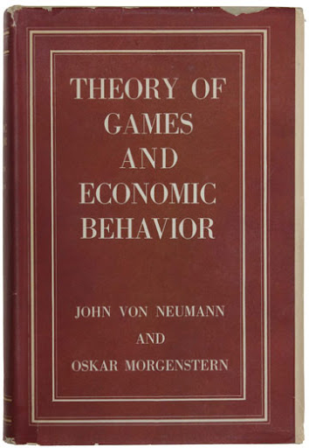в качестве такой величины использовать математическое ожидание блага, появляющегося в результате избранного решения. Однако опыт показывает, что в реальной жизни многие участники лотерей выбирают решение с меньшим математическим ожиданием, но и с меньшим риском. Например, поставленные перед выбором получить тысячу рублей с вероятностью 0,2 % (математическое ожидание — 2 рубля) или получить один рубль с вероятностью 100 % (математическое ожидание — 1 рубль), многие люди предпочтут гарантированную выплату, несмотря на её меньшее математическое ожидание. Для описания такого поведения и была придумана формула ожидаемой полезности. Посредством этой книги фон Нейман и Моргенштерн сделали первый шаг к общей математической теории экономики.

**Клеточные автоматы.**

Клеточный автомат — дискретная модель, изучаемая в математике, теории вычислимости, физике, теоретической биологии и микромеханике. Включает регулярную решётку ячеек, каждая из которых может находиться в одном из конечного множества состояний, таких как 1 и 0. В 1940-е годы Джон фон Нейман работал над проблемой самовоспроизводящихся систем. Первоначальная концепция фон Неймана основывалась на идее робота, собирающего другого робота. Такая модель известна как кинематическая. Разработав эту модель, фон Нейман осознал сложность создания самовоспроизводящегося робота и, в частности, обеспечения необходимого «запаса частей», из которого должен строиться робот. Улам предложил фон Нейману использовать более абстрактную математическую модель, подобную той, что Улам использовал для изучения роста кристаллов. Таким образом возникла первая клеточно-автоматная система. Подобно решётке Улама, клеточный автомат фон Неймана двухмерный, а самовоспроизводящийся робот описан алгоритмически. Результатом явился универсальный конструктор, работающий «внутри» клеточного автомата с окрестностью, включающей непосредственно прилегающие ячейки, и имеющего 29 состояний. Фон Нейман доказал, что для такой модели существует паттерн, который будет бесконечно копировать самого себя.

**Участие в Манхэттенском проекте.**

Будучи экспертом в математике ударных волн и взрывов, во время Второй мировой войны фон Нейман работал консультантом Лаборатории баллистических исследований (Army Ballistics Research Laboratory) Управления боеприпасов Армии США. По приглашению Оппенгеймера Фон Нейман был привлечен к работе в Лос-Аламосе над Манхеттэнским проектом начиная с осени 1943 года, где он работал над расчетами сжатия плутониевого заряда до критической массы путем имплозии.

Расчеты по этой задаче требовали больших вычислений, которые поначалу осуществлялись в Лос-Аламосе на ручных калькуляторах, потом - на механических табуляторах IBM 601, где использовались перфокарты. Фон Нейман, свободно разъезжая по стране, собирал информацию из разных источников о текущих проектах по созданию электронно-механических (Bell Telephone Relay-Computer, компьютер Mark I Говарда Айкена в Гарвардском университете использовался Манхеттенским проектом для расчетов весной 1944 г.) и полностью электронных компьютеров (ENIAC использовался в декабре 1945 года для расчетов по проблеме термоядерной бомбы).

**Теория операторов фон Неймана.**

Операторная алгебра — алгебра операторов, действующих на топологическом векторном пространстве. Операторные алгебры активно применяются в теории представлений и в дифференциальной геометрии, в квантовой механике и в квантовой статистической физике, в квантовой теории поля и в современной классической механике.

Такие алгебры могут использоваться для изучения различных множеств операторов. С этой точки зрения, операторные алгебры могут рассматриваться как обобщение спектральной теории одного оператора. Операторная алгебра представляет собой множество операторов, на котором определены алгебраические и топологические структуры. В общем случае в операторных алгебрах используются некоммутативные кольца. Обычно в операторных алгебрах требуется замкнутость относительно одной из топологий, определяемых на операторах.

Одним из примеров операторных алгебр являются алгебры фон Неймана (они же W*-алгебры), определяемые как *-алгебра операторов в гильбертовом пространстве с операцией эрмитова сопряжения, замкнутая относительно слабой операторной топологии и содержащая 1. Та же самая структура сопряжения на операторах в гильбертовом пространстве позволяет строить представления С*-алгебр в виде операторных алгебр, замкнутых в операторной топологии.

Теорема фон Неймана о бикоммутанте доказывает, что аналитическое определение алгебры фон Неймана эквивалентно алгебраическому определению как *-алгебры ограниченных операторов на гильбертовом пространстве, совпадающей со своим вторым коммутантом.

В 1949 Джон фон Нейман ввел понятие прямого интеграла. Одной из заслуг фон Неймана считается редукция классификации алгебр фон Неймана на сепарабельных гильбертовых пространствах к классификации факторов.

**Заключение.**

Джон фон Нейман внёс неоценимый вклад в мир науки, за что был удостоен ряда наград. Квантовая логика, теория деловых игр, линейное программирование и математическая статистика всего лишь часть того, что он «подарил» науке. Своими усилиями он смог убедить других учёных, что компьютер это не только «большой калькулятор». В 1970 г. Международный астрономический союз присвоил имя Джона фон Неймана кратеру на обратной стороне Луны. В его память учреждены награды: Медаль Джона фон Неймана, Теоретическая премия фон Неймана, Лекция Джона фон Неймана.

**Список использованной литературы.**

1. <https://ru.wikipedia.org/wiki/%D0%90%D1%80%D1%85%D0%B8%D1%82%D0%B5%D0%BA%D1%82%D1%83%D1%80%D0%B0_%D1%84%D0%BE%D0%BD_%D0%9D%D0%B5%D0%B9%D0%BC%D0%B0%D0%BD%D0%B0>
2. <https://ru.wikipedia.org/wiki/%D0%9D%D0%B5%D0%B9%D0%BC%D0%B0%D0%BD,_%D0%94%D0%B6%D0%BE%D0%BD_%D1%84%D0%BE%D0%BD#%D0%9A%D0%BB%D0%B5%D1%82%D0%BE%D1%87%D0%BD%D1%8B%D0%B5_%D0%B0%D0%B2%D1%82%D0%BE%D0%BC%D0%B0%D1%82%D1%8B_%D0%B8_%D0%B6%D0%B8%D0%B2%D0%B0%D1%8F_%D0%BA%D0%BB%D0%B5%D1%82%D0%BA%D0%B0>
3. <https://ru.wikipedia.org/wiki/%D0%9E%D0%BF%D0%B5%D1%80%D0%B0%D1%82%D0%BE%D1%80%D0%BD%D0%B0%D1%8F_%D0%B0%D0%BB%D0%B3%D0%B5%D0%B1%D1%80%D0%B0>
4. <https://inf1.info/machineneumann>
5. <https://habr.com/ru/post/447916/>
6. <http://informaticslib.ru/news/item/f00/s00/n0000085/index.shtml>
7. <https://ru.wikipedia.org/wiki/%D0%A2%D0%B5%D0%BE%D1%80%D0%B8%D1%8F_%D0%BE%D0%B6%D0%B8%D0%B4%D0%B0%D0%B5%D0%BC%D0%BE%D0%B9_%D0%BF%D0%BE%D0%BB%D0%B5%D0%B7%D0%BD%D0%BE%D1%81%D1%82%D0%B8>
8. <https://ru.wikipedia.org/wiki/%D0%9A%D0%BB%D0%B5%D1%82%D0%BE%D1%87%D0%BD%D1%8B%D0%B9_%D0%B0%D0%B2%D1%82%D0%BE%D0%BC%D0%B0%D1%82>